过拟合：机器学习算法过于自信。

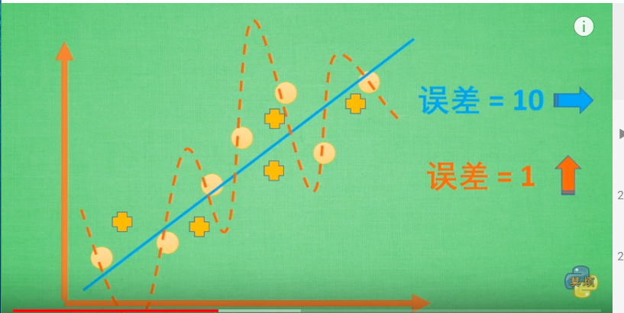

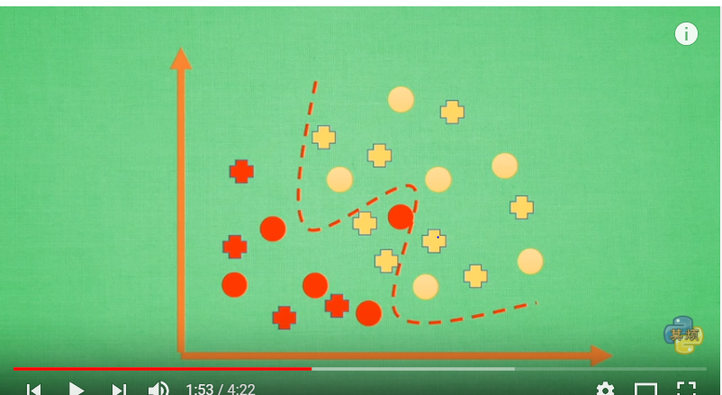

解决方法：

1. 增加样本，从而避免曲线扭曲

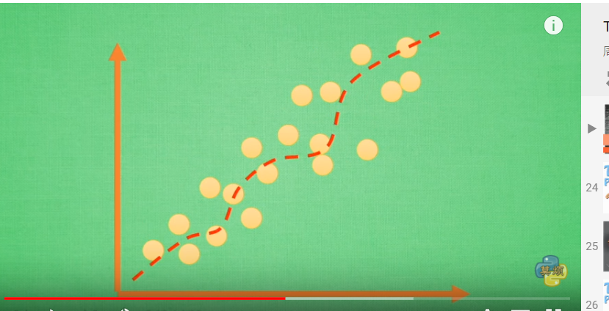

1. L1, L2, …Regularization(正规化)，引入惩罚cost，避免W变化过大

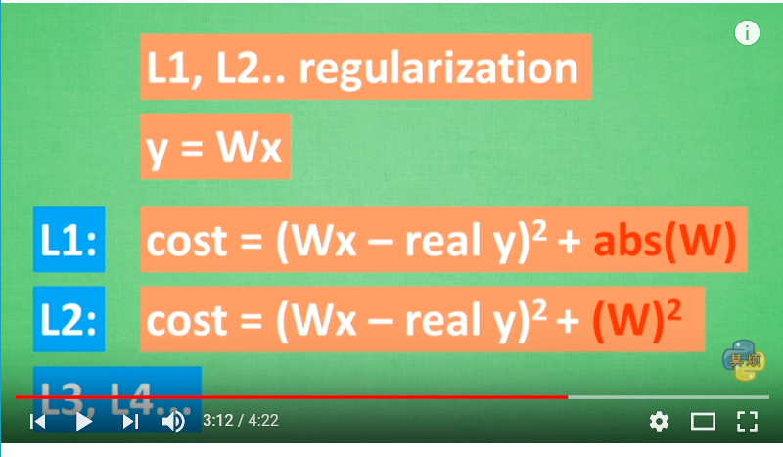

1. Dropout 用于神经网络。随机忽略掉神经元和神经连接，使得神经网络不完整，并重复多次，使得每一次预测的结果都不那么依赖于某一部分特定的神经元